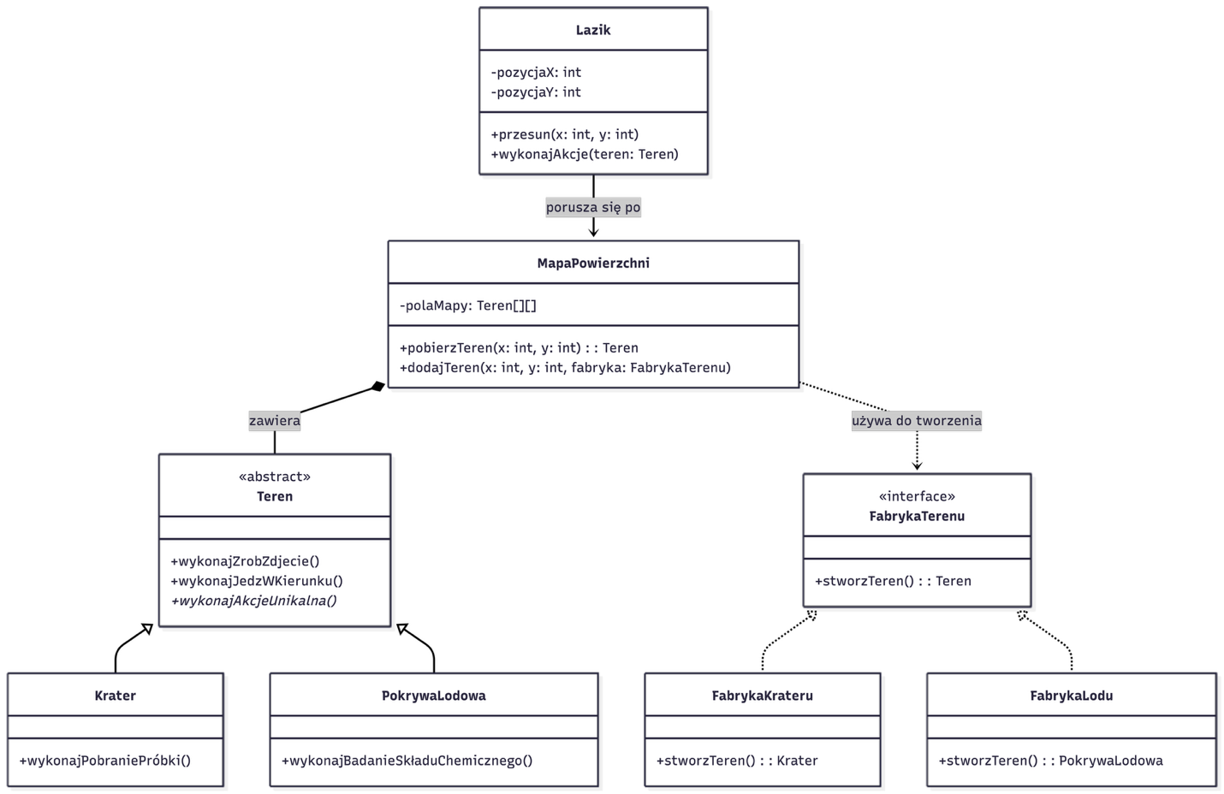
Zad.1

Do tworzenia nowych rodzajów terenów proponuje użyć wzorzec Metody Wytwórczej (Factory Method). Zrobiłem tak ponieważ chcemy tworzyć obiekty różnych klas o wspólnym interfejsie. Jest to zrobione za pomocą interfejsu FabrykaTerenu, który zawiera metodę tworzenia terenu a konkretne fabryki krateru i pokrywy lodowej implementują ten interfejs.

Zad.2
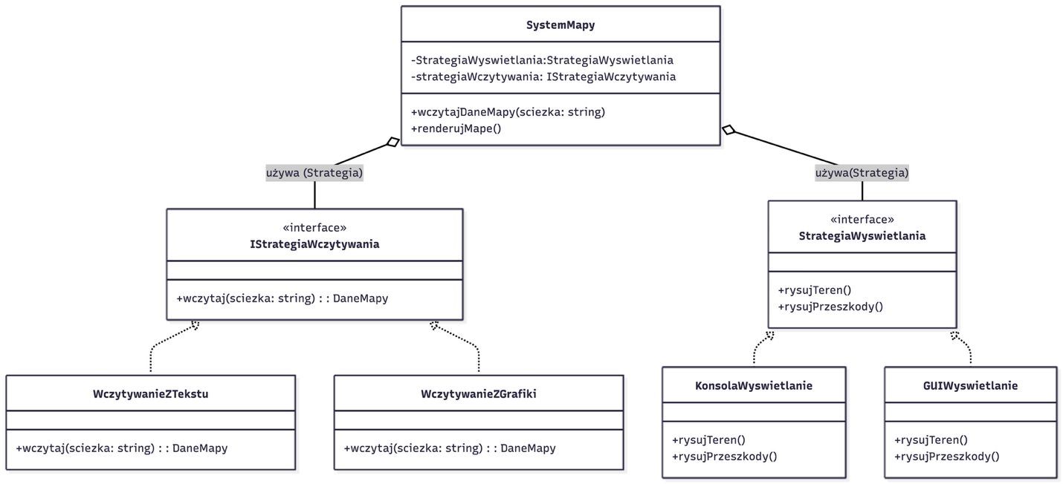
Do rozwiązania tego zadania proponuje użycie wzorca Strategia w obu przypadkach. Uznałem to za odpowiednie rozwiązanie ponieważ w obu przypadkach mamy do czynienia z różnymi wariantami algorytmu w ramach jednej rodziny klas (wczytywanie z grafiki lub tekstu oraz wyświetlanie terenu w trybie graficznym lub w awaryjnym trybie konsolowym) oraz musimy zmieniać konkretne strategie ze względu na np. wyżej wymienioną awarię awarie.

Zad.3
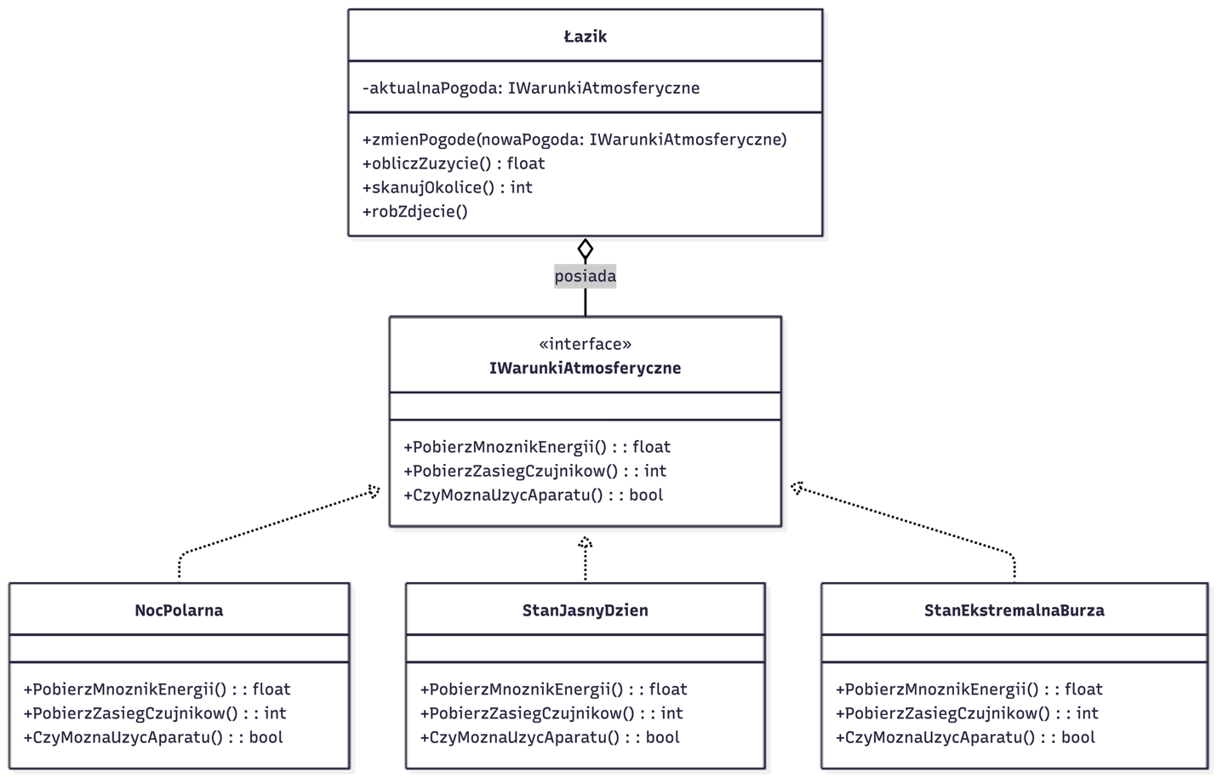
W tym przypadku użyłem wzorca Stan . Wybrałem go ponieważ chcemy zmieniać zachowanie łazika ze względu na otaczające go warunki atmosferyczne. Łazik posiada referencje do aktualnej pogody która jest zmieniana przy zmianie warunków atmosferycznych. Przy użyciu tego wzorca dodanie stanu GęstaMgła polega tylko na dodaniu takiej klasy która będzie implementować interfejs IWarunkiAtmosferyczne, wtedy nie musimy ingerować w kod klasy Łazik.

